ФЕДЕРАЛЬНОЕ ГОСУДАРСТВЕННОЕ БЮДЖЕТНОЕ

ОБРАЗОВАТЕЛЬНОЕ УЧРЕЖДЕНИЕ

ВЫСШЕГО ОБРАЗОВАНИЯ

«УФИМСКИЙ УНИВЕРСИТЕТ НАУКИ И ТЕХНОЛОГИЙ»

Институт информатики, математики и робототехники

Кафедра математического и компьютерного моделирования

**ОТЧЕТ ОБ УЧЕБНОЙ ПРАКТИКЕ**

**Технологическая (проектно-технологическая) практика**

**ОБУЧАЮЩЕГОСЯ**

3 курса группы ПИ-3ИВТ221Б

Санникова Михаила Александровича

|  |  |
| --- | --- |
| Уровень высшего образования:  Направление подготовки (специальность)  Направленность (профиль)  программы  Срок проведения практики | высшее образование – бакалавриат  09.03.03 “Прикладная информатика”  Информационные и вычислительные технологии  6 семестр 2024/2025 уч. года |

УФА – 2024

**1. МЕТОДИЧЕСКИЕ УКАЗАНИЯ**

1. База практики – профильная организация или структурное подразделение УУНиТ.
2. Обучающийся – физическое лицо, осваивающее образовательную программу среднего профессионального или высшего образования.
3. Вид практики – учебная, производственная.
4. Каждый обучающийся, находящийся на практике, обязан вести отчет по практике.
5. Отчет по практике служит основным и необходимым материалом для составления обучающимся отчета о своей работе на базе практики.
6. Заполнение отчета по практике производится регулярно, аккуратно и является средством самоконтроля. Отчет можно заполнять рукописным и (или) машинописным способами.
7. Иллюстративный материал (чертежи, схемы, тексты и т.п.), а также выписки из инструкций, правил и других материалов могут быть выполнены на отдельных листах и приложены к отчету.
8. Записи в отчете о практике должны производиться в соответствии с программой по конкретному виду практики.
9. После окончания практики обучающийся должен подписать отчет у руководителя практики, руководителя от базы практики и сдать свой отчет по практике вместе с приложениями (при наличии) на кафедру.
10. При отсутствии сведений в соответствующих строках ставится прочерк.

**2. ОБЩИЕ ПОЛОЖЕНИЯ**

|  |  |
| --- | --- |
| Фамилия, инициалы, должность руководителя практики от факультета (института) | Ахметьянова А.И., к.ф.-м.н., ст. преподаватель |
| Фамилия, инициалы, должность руководителя практики от кафедры | Галеева Д.Р., ст. преподаватель |
| Полное наименование базы практики | ИИМРТ |
| Наименование структурного подразделения базы практики | Кафедра математического и компьютерного моделирования |
| Адрес базы практики (индекс, субъект РФ, район, населенный пункт, улица, дом, офис) | 450074, г. Уфа, р-н Кировский, ул. Заки Валиди, д. 32,  физико-математический корпус, ауд. 505. |
| Фамилия, инициалы, должность руководителя практики от профильной организации | Галеева Д.Р., ст. преподаватель |
| Телефон руководителя практики от базы практики | +7(347) 229-96-65 |

**3. РАБОЧИЙ ГРАФИК (ПЛАН) ПРОВЕДЕНИЯ ПРАКТИКИ**

Срок проведения практики: 6 семестр 2024/25 уч. года

|  |  |  |  |
| --- | --- | --- | --- |
| **№** | **Разделы (этапы) практики** | **Виды и содержание работ, в т.ч. самостоятельная работа обучающегося в соответствии с программой практики** | **График (план) проведения практики**  **(начало – окончание)** |
| **1.** | Подготовительный этап. | *Прохождение инструктажа по технике безопасности и охране труда*  *Получение индивидуального задания по практике* | 01.03.25 – 02.03.25 |
| **2.** | Основной этап. | *Разработка и реализация в среде Visual Studio Code пользовательского интерфейса веб-сайта.*  *Создание интерактивного и адаптивного интерфейса с использованием HTML и CSS.*  *Использование текстового процессора Microsoft Word для создания отчета о прохождении учебной практики.* | 02.03.25 – 10.03.25 |
| **3.** | Заключительный этап. | *Обработка результатов выполненного задания*  *Составление отчета по практике* | 10.03.25 – 15.03.25 |

|  |  |
| --- | --- |
| Руководитель практики от кафедры | **____________**/Галеева Д.Р. |
| Руководитель практики от профильной организации | **____________**/ Галеева Д.Р. |

**4. ИНДИВИДУАЛЬНОЕ ЗАДАНИЕ**

Содержание задания на практику (перечень подлежащих рассмотрению вопросов, выполняемых работ, связанных с будущей профессиональной деятельностью):

* + 1. Овладение методикой модульного программирования, умение работать в коллективе.
    2. Знакомство с практическими приложениями файлов и возможностями табличного процессора (электронных таблиц) обработки данных.
    3. Изучение основ технологии баз данных.
    4. Подготовка и оформление отчета по учебной практике.

|  |  |
| --- | --- |
| Руководитель практики от профильной организации | **____________**/ Галеева Д.Р.  подпись И.О. Фамилия |
|  |  |

|  |  |
| --- | --- |
| Руководитель практики от кафедры | **____________**/ Галеева Д.Р.  подпись И.О. Фамилия |
| ОЗНАКОМЛЕН:  Обучающийся | __/ Санников М.А.  подпись И.О. Фамилия |

**5. ИНСТРУКТАЖ ПО ОХРАНЕ ТРУДА**

Инструкция о мерах пожарной безопасности в Уфимском университете науки и технологий, утвержденная приказом УУНиТ.

Правила внутреннего трудового распорядка обучающихся в Уфимском университете науки и технологий, утвержденные приказом УУНиТ.

Перед началом практики инструктаж по ознакомлению с требованиями охраны труда, техники безопасности, пожарной безопасности, а также правилами внутреннего трудового распорядка прошел:

обучающийся _C:\Users\Админ\AppData\Local\Microsoft\Windows\INetCache\Content.Word\Подпись.png_/ Санников М.А.

подпись И.О. Фамилия

Перед началом практики инструктаж обучающегося по ознакомлению с требованиями охраны труда, техники безопасности, пожарной безопасности, а также правилами внутреннего трудового распорядка провел:

___ст.преподаватель / ____________/ Галеева Д.Р.

должность подпись И.О. Фамилия

**6. ДНЕВНИК РАБОТЫ СТУДЕНТА**

|  |  |
| --- | --- |
| **Дата** | **Информация о проделанной работе, использованные источники и литература (при наличии)** |
| 02.03.2025 | Прохождение инструктажа по технике безопасности по охране труда |
| 01.03.2025 | Получение индивидуального задания по практике |
| 02.03.2025 – 15.03.2025 | Выполнение индивидуального задания по практике, составление отчета по практике |

|  |  |  |  |  |
| --- | --- | --- | --- | --- |
| |  |  | | --- | --- | | Руководитель практики от кафедры | **____________**/ Галеева Д.Р.  подпись И.О. Фамилия | |  |  | |



|  |  |  |  |  |
| --- | --- | --- | --- | --- |
| |  |  | | --- | --- | | Руководитель практики от профильной организации | **____________**/ Галеева Д.Р.  подпись И.О. Фамилия | |  |  | |

**7. ОТЧЕТ ОБУЧАЮЩЕГОСЯ О ПРАКТИКЕ**

с “ 02” марта 2025 по ” 15“ марта 2025

Я, Санников Михаил Александрович прошел учебную практику с “ 02” марта 2025 по ” 15“ марта 2025.

B соответствии с программой практики и индивидуальным заданием, я выполнял следующую работу: Разработка и реализация пользовательского интерфейса веб-сайта в среде Visual Studio Code с применением современных методов верстки и стилизации. Создание интерактивного и адаптивного интерфейса с использованием HTML и CSS. Использование текстового процессора Microsoft Word для создания отчета о прохождении учебной практики.

В результате прохождения практики, поставленные задачи были решены в полном объеме, профессиональные компетенции (профессиональные умения, навыки и опыт профессиональной деятельности) приобретены.

|  |  |
| --- | --- |
| Обучающийся | _C:\Users\Админ\AppData\Local\Microsoft\Windows\INetCache\Content.Word\Подпись.png_/ _Санников М.А._  подпись И.О. Фамилия |

**8. ЗАКЛЮЧЕНИЕ РУКОВОДИТЕЛЯ ПО ПРАКТИЧЕСКОЙ  
ПОДГОТОВКЕ О ПРАКТИКЕ**

Обучающийся Санников Михаил Александрович прошел учебную практику с «02» марта 2025 по «15» марта 2025.

Перед обучающимся во время прохождения практики были поставлены следующие профессиональные задачи: Получить профессиональные умения и навыки научно-исследовательской деятельности._________________________________________

Краткая характеристика проделанной работы и полученных результатов: разработка и реализация проекта, самостоятельное знакомство с практическими приложениями. Поставленные цели достигнуты.

Во время прохождения практики обучающийся проявил себя как Организованный, дисциплинированный студент с хорошим уровнем технической подготовки, недостатков не выявлено.

Рекомендации (пожелания) по организации практики: Продолжить развивать навыки и способности.



|  |  |
| --- | --- |
| Руководитель практики от профильной организации | **____________**/ Галеева Д.Р.  подпись И.О. Фамилия |

**9. РЕЗУЛЬТАТ ЗАЩИТЫ ОТЧЕТА**

Студент Санников Михаил Александрович прошел учебную практику с “02” марта 2025 по ”15“ марта 2025.

В результате прохождения практики поставленные задачи были решены в полном объеме, профессиональные компетенции (профессиональные умения, навыки и опыт профессиональной деятельности) приобретены.

Результат прохождения практики обучающимся оценивается на: «5»



|  |  |
| --- | --- |
| Руководитель практики от кафедры | **____________**/ Галеева Д.Р.  подпись И.О. Фамилия |

ФЕДЕРАЛЬНОЕ ГОСУДАРСТВЕННОЕ БЮДЖЕТНОЕ

ОБРАЗОВАТЕЛЬНОЕ УЧРЕЖДЕНИЕ

ВЫСШЕГО ОБРАЗОВАНИЯ

«УФИМСКИЙ УНИВЕРСИТЕТ НАУКИ И ТЕХНОЛОГИЙ»

Институт информатики, математики и робототехники

Кафедра информационных технологий и компьютерной математики

**ПРИЛОЖЕНИЕ К ОТЧЕТУ ОБ УЧЕБНОЙ ПРАКТИКЕ**

**Технологическая (проектно-технологическая) практика**

**ОБУЧАЮЩЕГОСЯ**

3 курса группы _ПИ-3ИВТ221Б_

Санникова Михаила Александровича

На тему: ”Разработка верстки сайта Flaby”

|  |  |
| --- | --- |
| Уровень высшего образования:  Специальность  (направление подготовки)  Направленность (профиль)  Программы  Срок проведения практики | Высшее образование - бакалавриат  09.03.03 “Прикладная информатика”  Информационные и вычислительные технологии  с “ 02” марта 2025 по ”15“ марта 2025 |

УФА – 2024

**Содержание**

13. Введение

14. Задание

15. Реализация

18. Результаты

20. Заключение

21. Источники

**Введение**

Цель:

Необходимо разработать адаптивную, отзывчивую верстку сайта с применением спецификации flexbox.

Содержимое задания:

* + - 1. Изучить предоставленный макет сайта согласно варианту.
      2. Создать базовую HTML-структуру с использованием семантических тегов (header, nav, main, footer).
      3. Реализовать Flexbox-верстку.
      4. Настроить адаптивность с минимальной шириной 320px.
      5. Добавить два брейкпоинта с перестройкой.
      6. Протестировать верстку на разных разрешениях экрана.

Этапы выполнения задачи:

- Анализ макета и проектирование структуры.

- Базовая HTML-разметка.

- Стилизация с Flexbox.

- Адаптация под разные экраны.

- Тестирование на разных устройствах.

- Оптимизация и финальные правки.

**Задание**

Разработать адаптивную, отзывчивую верстку сайта с применением спецификации flexbox (при формировании меню и отдельных блоков) по макету в соответствии с вариантом. Минимальная ширина (min-width) 320px. Адаптивная верстка должна содержать не менее двух брейкпоинтов (например, для ширины max-width=1100px и max-width=600px). При достижении брейкпоинта контент необходимо перестраивать (Переносить некоторые блоки на следующую строку или выстраивать по вертикали, изменять размеры крупных заголовков, отключать несущественные элементы страницы).

**Реализация программы**

HTML**:**

<!DOCTYPE *html*>  
<html *lang*="en">  
<head>  
 <meta *charset*="UTF-8">  
 <title>Flaby</title>  
 <link *href*="style.css" *rel*="stylesheet">  
</head>  
<body>  
 <img *id*="header_headphones" *src*="references/header/headphones.png" *alt*="большие наушники">  
 <img *id*="header_pencil_1" *class*="header_pencil" *src*="references/header/pencil_1.png" *alt*="карандаш">  
 <img *class*="header_pencil" *src*="references/header/pencil_2.png" *alt*="карандаш">  
 <img *id*="header_airpods" *src*="references/header/airpods.png" *alt*="airpods">  
 <img *id*="header_bg" *src*="references/header/bg.png" *alt*="фон">  
 <div *class*="working_area">  
 <div *id*="header">  
 <div *id*="logo_with_nav">  
 <img *id*="header_logo" *src*="references/header/logo.png" *alt*="логотип">  
 <div *id*="header_nav">  
 <a *class*="nav_link" *href*="#">HOME</a>  
 <a *class*="nav_link" *href*="#">SERVICES</a>  
 <a *class*="nav_link" *href*="#">PORTFOLIO</a>  
 <a *class*="nav_link" *href*="#">BLOG</a>  
 <a *class*="nav_link" *href*="#">CONTACT US</a>  
 <div *id*="login_button">  
 <a *href*="#">LOGIN</a>  
 <img *src*="references/header/login_button.png" *alt*="кнопка входа">  
 </div>  
 </div>  
 </div>  
 <img *id*="header_dividor" *src*="references/header/dividor.png" *alt*="разделитель">  
 <div *id*="header_phrase">FLAT + FREE = FLABY</div>  
 <div *id*="header_description_area">  
 <p *id*="header_description">  
 A Modern Flat design corporate template  
 for free download with all great features  
 and trendy look.  
 </p>  
 </div>  
 <div *id*="header_buttons_area">  
 <div *id*="header_buttons">  
 <div *id*="header_button_google">  
 <img *src*="references/header/button_google.png" *alt*="кнопка google">  
 <span *id*="header_btn_google_items">  
 <img *src*="references/header/google_play.png" *alt*="иконка google">  
 <a *id*="google_store_link" *href*="#">Google Store</a>  
 </span>  
 </div>  
 <div *id*="header_button_learn_more">  
 <a *id*="learn_more_link" *href*="#">Learn More</a>  
 <img *src*="references/header/button_learn_more.png" *alt*="кнопка learn_more">  
 </div>  
 </div>  
 </div>  
 </div>  
 </div>  
 <div *class*="working_area">  
 <div *id*="services">  
 <div *id*="welcome_text">  
 <div *id*="welcome_to_text">Welcome to</div>  
 <h3 *id*="our_services_text">OUR SERVICES</h3>  
 <img *src*="references/services/dividor.png" *alt*="разделитель">  
 </div>  
 <div *id*="services_images">  
 <div>  
 <img *src*="references/services/web_development.png" *alt*="веб разработка">  
 </div>  
 <div>  
 <img *src*="references/services/photography.png" *alt*="фотограф">  
 </div>  
 <div>  
 <img *src*="references/services/vector_artist.png" *alt*="векторный художник">  
 </div>  
 </div>  
 <div *id*="services_description">  
 <div *class*="service_description">  
 <h3>Web Development</h3>  
 <p>  
 There are many variations of  
 passages of Lorem Ipsum available, the majorityalteration  
 make difficult  
 </p>  
 </div>  
 <div *class*="service_description">  
 <h3>Photography</h3>  
 <p>  
 There are many variations of  
 passages of Lorem Ipsum available, the majorityalteration  
 make difficult  
 </p>  
 </div>  
 <div *class*="service_description">  
 <h3>Vector Artist</h3>  
 <p>  
 There are many variations of  
 passages of Lorem Ipsum available, the majorityalteration  
 make difficult  
 </p>  
 </div>  
 </div>  
 </div>  
 </div>  
 <div *class*="working_area">  
 <div *id*="unlimited_customization">  
 <div *id*="great_features_text">We have great features with</div>  
 <h3 *id*="uc_text">Unlimited Customization Features</h3>  
 <p>  
 There are many variations of passages of Lorem Ipsum available,  
 the majorityalteration make difficult  
 </p>  
 <ul *id*="uc_list">  
 <li>More wordpress features with great responsive design.</li>  
 <li>Corporate flat design with necessary elements.</li>  
 <li>Free vector shape and mockup by great designer.</li>  
 <li>Full one page flat and modern trend following goods.</li>  
 </ul>  
 <div *id*="uc_button">  
 <a *href*="#">READ MORE</a>  
 <img *src*="references/unlimited_customization/button.png" *alt*="кнопка">  
 </div>  
 </div>  
 </div>  
 <img *id*="uc_devices" *src*="references/unlimited_customization/devices.png" *alt*="фон">  
 <img *id*="uc_bg" *src*="references/unlimited_customization/bg.png" *alt*="фон">  
 <div *class*="working_area">  
 <div *id*="other_services">  
 <div *id*="os_header_text">  
 <div *id*="view_our_latest_text">View Our Latest</div>  
 <h3>OTHER SERVICES</h3>  
 <img *src*="references/other_services/dividor.png" *alt*="разделитель">  
 </div>  
 <div *id*="os_table">  
 <div *class*="os_table_item">  
 <div>  
 <img *src*="references/other_services/idea.png" *alt*="идея">  
 </div>  
 <div *class*="os_table_item_text">  
 <h4>Idea Developing</h4>  
 <p>  
 There are many variations of passages of Lorem Ipsum available,  
 but the majorityalteration in some form with design  
 </p>  
 </div>  
 </div>  
 <div *class*="os_table_item">  
 <div>  
 <img *src*="references/other_services/browser.png" *alt*="браузер">  
 </div>  
 <div *class*="os_table_item_text">  
 <h4>Best Coding</h4>  
 <p>  
 There are many variations of passages of Lorem Ipsum available,  
 but the majorityalteration in some form with design  
 </p>  
 </div>  
 </div>  
 <div *class*="os_table_item">  
 <div>  
 <img *src*="references/other_services/game.png" *alt*="игра">  
 </div>  
 <div *class*="os_table_item_text">  
 <h4>Game Design</h4>  
 <p>  
 There are many variations of passages of Lorem Ipsum available,  
 but the majorityalteration in some form with design  
 </p>  
 </div>  
 </div>  
 <div *class*="os_table_item">  
 <div>  
 <img *src*="references/other_services/resize_down.png" *alt*="отзывчивость">  
 </div>  
 <div *class*="os_table_item_text">  
 <h4>Responsive Design</h4>  
 <p>  
 There are many variations of passages of Lorem Ipsum available,  
 but the majorityalteration in some form with design  
 </p>  
 </div>  
 </div>  
 <div *class*="os_table_item">  
 <div>  
 <img *src*="references/other_services/cart.png" *alt*="тележка">  
 </div>  
 <div *class*="os_table_item_text">  
 <h4>Free Shopping</h4>  
 <p>  
 There are many variations of passages of Lorem Ipsum available,  
 but the majorityalteration in some form with design  
 </p>  
 </div>  
 </div>  
 <div *class*="os_table_item">  
 <div>  
 <img *src*="references/other_services/gift.png" *alt*="подарок">  
 </div>  
 <div *class*="os_table_item_text">  
 <h4>Bonus Download</h4>  
 <p>  
 There are many variations of passages of Lorem Ipsum available,  
 but the majorityalteration in some form with design  
 </p>  
 </div>  
 </div>  
 </div>  
 </div>  
 </div>  
 <div *class*="working_area">  
 <div *id*="custom_comments">  
 <div *id*="cc_header_text">  
 <div>Get know About</div>  
 <h3>WHAT CUSTOMER SAY</h3>  
 <img *src*="references/custom_comments/dividor.png" *alt*="разделитель">  
 </div>  
 <div *class*="working_area">  
 <div *id*="cc_customer">  
 <img *src*="references/custom_comments/author_image.png" *alt*="аватарка">  
 <h3>Sourabh B.</h3>  
 <span>Co Founder of Mew</span>  
 </div>  
 </div>  
 <div *id*="cc_cards">  
 <img *id*="cc_second_card" *src*="references/custom_comments/2nd_card.png" *alt*="вторая карта">  
 <img *id*="cc_first_card" *src*="references/custom_comments/1st_card.png" *alt*="первая карта">  
 <img *id*="cc_third_card" *src*="references/custom_comments/3rd_card.png" *alt*="третья карта">  
 <p>  
 Great Team with great experience, I would reguler recommended  
 to all that you will get better support by working with this  
 awesome team and their expert members :)  
 </p>  
 </div>  
 <div *class*="working_area">  
 <div *id*="cc_buttons">  
 <div *id*="cc_btn_previous" *class*="cc_btn">  
 <div>  
 <img *src*="references/custom_comments/left_arrow.png" *alt*="стрелка">  
 </div>  
 <div>Previous</div>  
 </div>  
 <div *id*="cc_btn_next" *class*="cc_btn">  
 <div>Next</div>  
 <div>  
 <img *src*="references/custom_comments/right_arrow.png" *alt*="стрелка">  
 </div>  
 </div>  
 </div>  
 </div>  
 </div>  
 </div>  
 <img *id*="custom_comments_bg" *src*="references/custom_comments/bg.png" *alt*="фон">  
 <div *class*="working_area">  
 <div *id*="great_resource">  
 <div *id*="gr_text">  
 <div *id*="gr_text_header">Feel free to download our</div>  
 <h2>Great Resource for free</h2>  
 <div *id*="gr_text_description">  
 There are many variations of passages of Lorem  
 Ipsum available & majorityalteration  
 </div>  
 <p *id*="gr_text_article">  
 Contrary to popular belief, Lorem Ipsum is not simply random text.  
 It has roots in a piece of classical Latin literature from 45 BC,  
 making it over 2000 years old. Richard McClintock, a Latin professor  
 at Hampden-Sydney College in Virginia, obscure Latin words, consectetur,  
 from a Lorem Ipsum passage, and going through the cites of the word  
 in classical literature, discovered the undoubtable source.  
 Lorem Ipsum comes from sections 1.10.32 and 1.10.33 of "de Finibus  
 Bonorum et Malorum" (The Extremes of Good and Evil) by Cicero, written  
 in 45 BC. This book is a treatise on the theory of ethics, very  
 popular during the Renaissance. The first line of Lorem Ipsum, "Lorem  
 ipsum dolor sit amet.", comes from a line in section 1.10.32.  
 </p>  
 </div>  
 <div>  
 <img *id*="gr_img" *src*="references/great_resource/mockup.png" *alt*="инфраструктура">  
 </div>  
 </div>  
 </div>  
 <div *class*="working_area">  
 <div *id*="pricing_table">  
 <div *id*="pt_header">  
 <div>Get Idea About</div>  
 <h3>PRICING PLAN</h3>  
 <img *src*="references/pricing_table/dividor.png" *alt*="разделитель">  
 </div>  
 <div *id*="pt_cards">  
 <div *class*="pt_card">  
 <div *class*="pt_card_items">  
 <img *src*="references/pricing_table/book.png" *alt*="книга">  
 <div *class*="pt_card_item_name">Student</div>  
 <div *class*="working_area">  
 <div *class*="pt_card_item_price">  
 <div *class*="pt_card_item_price_dollar">$</div>  
 <div *class*="pt_card_item_price_sum">39</div>  
 <div *class*="pt_card_item_price_postfix">/mo</div>  
 </div>  
 </div>  
 <div *class*="pt_card_item_choices">  
 <div *class*="pt_card_item_available">6 GB storage</div>  
 <div *class*="pt_card_item_available">Fast Brandwidht</div>  
 <div *class*="pt_card_item_not_available">Responsive</div>  
 <div *class*="pt_card_item_not_available">Customization</div>  
 </div>  
 <div *class*="working_area">  
 <div *class*="pt_card_item_btn">  
 <a *href*="#">SIGN UP</a>  
 <img *src*="references/pricing_table/button.png" *alt*="кнопка">  
 </div>  
 </div>  
 </div>  
 <img *src*="references/pricing_table/card_bg.png" *alt*="фон карты">  
 </div>  
 <div *id*="pt_main_card" *class*="pt_card">  
 <div *class*="pt_card_items">  
 <img *src*="references/pricing_table/bag.png" *alt*="чемодан">  
 <div *class*="pt_card_item_name">Professional</div>  
 <div *class*="working_area">  
 <div *class*="pt_card_item_price">  
 <div *class*="pt_card_item_price_dollar">$</div>  
 <div *class*="pt_card_item_price_sum">59</div>  
 <div *class*="pt_card_item_price_postfix">/mo</div>  
 </div>  
 </div>  
 <div *class*="pt_card_item_choices">  
 <div *class*="pt_card_item_available">6 GB storage</div>  
 <div *class*="pt_card_item_available">Fast Brandwidht</div>  
 <div *class*="pt_card_item_available">Responsive</div>  
 <div *class*="pt_card_item_not_available">Customization</div>  
 </div>  
 <div *class*="working_area">  
 <div *class*="pt_card_item_btn">  
 <a *href*="#">SIGN UP</a>  
 <img *src*="references/pricing_table/button.png" *alt*="кнопка">  
 </div>  
 </div>  
 </div>  
 <img *src*="references/pricing_table/main_card_bg.png" *alt*="фон карты">  
 </div>  
 <div *class*="pt_card">  
 <div *class*="pt_card_items">  
 <img *src*="references/pricing_table/shopping_bag.png" *alt*="пакет">  
 <div *class*="pt_card_item_name">Unlimited</div>  
 <div *class*="working_area">  
 <div *class*="pt_card_item_price">  
 <div *class*="pt_card_item_price_dollar">$</div>  
 <div *class*="pt_card_item_price_sum">99</div>  
 <div *class*="pt_card_item_price_postfix">/mo</div>  
 </div>  
 </div>  
 <div *class*="pt_card_item_choices">  
 <div *class*="pt_card_item_available">6 GB storage</div>  
 <div *class*="pt_card_item_available">Fast Brandwidht</div>  
 <div *class*="pt_card_item_available">Responsive</div>  
 <div *class*="pt_card_item_available">Customization</div>  
 </div>  
 <div *class*="working_area">  
 <div *class*="pt_card_item_btn">  
 <a *href*="#">SIGN UP</a>  
 <img *src*="references/pricing_table/button.png" *alt*="кнопка">  
 </div>  
 </div>  
 </div>  
 <img *src*="references/pricing_table/card_bg.png" *alt*="фон карты">  
 </div>  
 </div>  
 </div>  
 </div>  
 <img *id*="pricing_table_bg" *src*="references/pricing_table/bg.png" *alt*="фон">  
 <div *class*="working_area">  
 <div *id*="subscribe">  
 <div *id*="subscribe_header_text">  
 <div>For latest newsletter</div>  
 <h3>SUBSCRIBE NOW</h3>  
 <img *src*="references/subscribe/dividor.png" *alt*="разделитель">  
 </div>  
 <div *id*="subscribe_field_name" *class*="subscribe_field">  
 <input *type*="text" *placeholder*="Fullname">  
 <img *src*="references/subscribe/name_field.png" *alt*="поле для имени">  
 </div>  
 <div *id*="subscribe_field_email" *class*="subscribe_field">  
 <input *type*="text" *placeholder*="Example.gmail.com">  
 <img *src*="references/subscribe/email_field.png" *alt*="поле для почты">  
 </div>  
 <div *id*="subscribe_btn" *class*="working_area">  
 <a *id*="subscribe_btn_link" *href*="#">SUBSCRIBE</a>  
 <img *src*="references/subscribe/button.png" *alt*="поле для почты">  
 </div>  
 </div>  
 </div>  
 <div *class*="working_area">  
 <div *id*="footer">  
 <img *class*="footer_dividor" *src*="references/footer/dividor.png" *alt*="разделитель">  
 <div *id*="footer_info">  
 <div *id*="footer_links">  
 <div><img *src*="references/footer/logo.png" *alt*="логотип Flaby"></div>  
 <p>  
 Flaby is a free flat template and available for  
 free downloads, but please don't use for sale  
 </p>  
 <div *id*="footer_links_logos">  
 <a *href*="#"><img *src*="references/footer/facebook_logo.png" *alt*="логотип Facebook"></a>  
 <a *href*="#"><img *src*="references/footer/google_logo.png" *alt*="логотип Google"></a>  
 <a *href*="#"><img *src*="references/footer/twitter_logo.png" *alt*="логотип Twitter"></a>  
 </div>  
 </div>  
 <div *id*="footer_text">  
 <div *class*="footer_text_column">  
 <h3>Useful Link</h3>  
 <p>  
 <a *href*="#">Resource</a><br>  
 <a *href*="#">Downloads</a><br>  
 <a *href*="#">Graphics</a><br>  
 <a *href*="#">Templates</a><br>  
 <a *href*="#">UI colors</a>  
 </p>  
 </div>  
 <div *class*="footer_text_column">  
 <h3>Free Goods</h3>  
 <p>  
 <a *href*="#">Movies</a><br>  
 <a *href*="#">Music</a><br>  
 <a *href*="#">Videos</a><br>  
 <a *href*="#">Games</a><br>  
 <a *href*="#">Application</a>  
 </p>  
 </div>  
 <div *class*="footer_text_column">  
 <h3>Elements</h3>  
 <p>  
 <a *href*="#">UI Elements</a><br>  
 <a *href*="#">Materials</a><br>  
 <a *href*="#">Flat UI</a><br>  
 <a *href*="#">Print File</a><br>  
 <a *href*="#">Flyer</a>  
 </p>  
 </div>  
 <div *class*="footer_text_column">  
 <h3>About Us</h3>  
 <p>  
 <a *href*="#">Home</a><br>  
 <a *href*="#">Portfolio</a><br>  
 <a *href*="#">Layout</a><br>  
 <a *href*="#">Blog</a><br>  
 <a *href*="#">Contact Us</a>  
 </p>  
 </div>  
 </div>  
 </div>  
 <img *class*="footer_dividor" *src*="references/footer/dividor.png" *alt*="разделитель">  
 <footer>  
 <div>©Copyright 2017</div>  
 <div>|</div>  
 <div>All rights reserved</div>  
 <div>|</div>  
 <div>Template Designed By <strong>Sourabh Barua</strong></div>  
 </footer>  
 </div>  
 </div>  
</body>  
</html>

CSS:

*/*global*/*  
body {  
 margin: 0;  
}  
  
a {  
 color: white;  
 text-decoration: none;  
}  
  
a:*hover* {  
 color: #494949;  
 transition: .3s;  
}  
  
.*working_area* {  
 display: flex;  
 justify-content: center;  
}  
  
*/*header*/*  
*@media* (max-width: 1130px) {  
 #header {  
 width: auto *!important*;  
 }  
 #header_dividor {  
 display: none;  
 }  
 #header_headphones {  
 display: none;  
 }  
 #header_airpods {  
 display: none;  
 }  
 .*header_pencil* {  
 display: none;  
 }  
 #header_logo {  
 display: none;  
 }  
 #header_phrase {  
 text-align: center;  
 }  
 #header_description_area {  
 display: flex;  
 justify-content: center;  
 }  
 #header_description {  
 width: 800px *!important*;  
 }  
 #header_buttons_area {  
 display: flex;  
 justify-content: center;  
 }  
}  
  
#header {  
 width: 1110px;  
 height: 935px;  
 position: absolute;  
 top: 0;  
}  
  
#header_bg {  
 width: 100%;  
 height: 1080px;  
}  
  
#header_headphones {  
 position: absolute;  
 filter: drop-shadow(5px 25px 15px rgba(0, 0, 0, 0.5));  
}  
  
.*header_pencil* {  
 position: absolute;  
 margin-top: 700px;  
 filter: drop-shadow(3px 2px 2px rgba(0, 0, 0, 0.5));  
}  
  
#header_pencil_1 {  
 margin-top: 755px;  
}  
  
#header_airpods {  
 position: absolute;  
 filter: drop-shadow(3px 8px 2px rgba(0, 0, 0, 0.5));  
 right: 0;  
 margin-top: 425px;  
}  
  
#header_logo {  
 margin-top: 50px;  
}  
  
#header_dividor {  
 margin-top: 40px;  
}  
  
#header_nav {  
 */*шрифт*/*  
width: 675px;  
 font-family: "Raleway", sans-serif;  
 font-weight: 600;  
 font-size: 17pt;  
 */*позиционирование*/*  
margin-left: 260px;  
 margin-right: 5px;  
 margin-top: 45px;  
 display: flex;  
 justify-content: space-between;  
 align-items: center;  
}  
  
#logo_with_nav {  
 display: flex;  
 justify-content: space-between;  
}  
  
#login_button {  
 display: flex;  
 justify-content: center;  
 align-items: center;  
}  
  
#login_button a {  
 position: absolute;  
}  
  
#login_button a:*hover* {  
 color: white;  
 font-size: calc(1em + 1pt);  
 transition: none;  
}  
  
#header_phrase {  
 */*шрифт*/*  
font-family: "Museo Slab", sans-serif;  
 font-weight: 500;  
 font-size: 40pt;  
 color: white;  
 */*позиционирование*/*  
margin-top: 265px;  
}  
  
#header_description {  
 */*шрифт*/*  
font-family: "Raleway", sans-serif;  
 font-weight: 500;  
 font-size: 26pt;  
 color: white;  
 */*позиционирование*/*  
width: 500px;  
 margin-top: 45px;  
}  
  
#header_buttons {  
 width: 510px;  
 display: flex;  
 justify-content: space-between;  
 margin-top: 75px;  
}  
  
#google_store_link {  
 font-family: "Raleway", sans-serif;  
 font-weight: 500;  
 font-size: 16pt;  
 color: #343434;  
}  
  
#learn_more_link {  
 font-family: "Raleway", sans-serif;  
 font-weight: 500;  
 font-size: 16pt;  
 position: absolute;  
 color: white;  
}  
  
#header_button_google {  
 display: flex;  
 justify-content: center;  
 align-items: center;  
 border-radius: 10px;  
}  
  
#header_button_google:*hover* {  
 box-shadow: 0 0 15px rgba(255, 255, 255, 0.8);  
 transition: .3s;  
}  
  
#header_btn_google_items {  
 position: absolute;  
 width: 175px;  
 display: flex;  
 justify-content: space-between;  
 align-items: center;  
}  
  
#header_button_learn_more {  
 display: flex;  
 justify-content: center;  
 align-items: center;  
 border-radius: 5px;  
}  
  
#header_button_learn_more:*hover* {  
 box-shadow: 0 0 15px rgb(60, 181, 241);  
 transition: .3s;  
}  
  
*/*services*/*  
*@media* (max-width: 1100px) {  
 #services {  
 width: auto *!important*;  
 }  
}  
  
#services {  
 width: 1110px;  
 height: 800px;  
}  
  
#welcome_text {  
 font-family: "Roboto Slab", serif;  
 margin-top: 98px;  
 text-align: center;  
}  
  
#welcome_to_text {  
 font-size: 18pt;  
 color: #7c7c7c;  
}  
  
#our_services_text {  
 font-size: 24pt;  
 color: #494949;  
 margin-top: 18px;  
 margin-bottom: 18px;  
}  
  
#services_images {  
 display: flex;  
 justify-content: space-between;  
 margin: 95px 100px 20px;  
}  
  
#services_description {  
 display: flex;  
 justify-content: space-between;  
 text-align: center;  
}  
  
.*service_description* {  
 width: 300px;  
 height: 115px;  
}  
  
.*service_description* h3 {  
 font-family: "Raleway", sans-serif;  
 font-weight: 700;  
 font-size: 18pt;  
 color: #494949;  
}  
  
.*service_description* p {  
 font-family: "Raleway", sans-serif;  
 font-weight: 500;  
 font-size: 14pt;  
 color: #7c7c7c;  
}  
  
*/*unlimited_customization*/*  
*@media* (max-width: 1360px) {  
 #unlimited_customization {  
 width: auto *!important*;  
 }  
 #uc_devices {  
 display: none;  
 }  
 #great_features_text {  
 margin-left: 100px *!important*;  
 }  
 #uc_text {  
 margin-left: 100px *!important*;  
 }  
 #unlimited_customization p {  
 margin-left: 100px *!important*;  
 }  
 #uc_list {  
 margin-left: 100px *!important*;  
 }  
 #uc_button {  
 margin-left: 100px *!important*;  
 }  
}  
  
#unlimited_customization {  
 width: 1110px;  
 height: 780px;  
 position: absolute;  
}  
  
#uc_bg {  
 width: 100%;  
 height: 900px;  
}  
  
#uc_devices {  
 margin-top: 120px;  
 position: absolute;  
}  
  
#great_features_text {  
 font-family: "Raleway", sans-serif;  
 font-weight: 600;  
 font-size: 22pt;  
 color: #494949;  
 opacity: 35%;  
 margin-top: 140px;  
 margin-left: 550px;  
}  
  
#uc_text {  
 font-family: "Raleway", sans-serif;  
 font-weight: 600;  
 font-size: 32pt;  
 color: #494949;  
 margin-top: 35px;  
 margin-left: 550px;  
}  
  
#unlimited_customization p {  
 font-family: "Raleway", sans-serif;  
 font-weight: 500;  
 font-size: 20pt;  
 color: #7c7c7c;  
 margin-top: 35px;  
 margin-left: 550px;  
}  
  
#uc_list {  
 margin-top: 70px;  
 margin-left: 550px;  
 list-style-image: url("references/unlimited_customization/point.png");  
 line-height: 30pt;  
 padding: 25px;  
 text-indent: 20px;  
}  
  
#uc_list li {  
 font-family: "Raleway", sans-serif;  
 font-weight: 500;  
 font-size: 14pt;  
 color: #7c7c7c;  
}  
  
#uc_button {  
 width: 150px;  
 height: 50px;  
 display: flex;  
 justify-content: center;  
 align-items: center;  
 margin-left: 550px;  
}  
  
#uc_button a {  
 font-family: "Raleway", sans-serif;  
 font-weight: 700;  
 font-size: 12pt;  
 position: absolute;  
}  
  
#uc_button img {  
 width: 100%;  
 height: auto;  
}  
  
*/*other_services*/*  
*@media* (max-width: 1100px) {  
 #other_services {  
 width: 800px *!important*;  
 }  
 #os_table {  
 width: 800px *!important*;  
 height: 900px *!important*;  
 }  
}  
  
#other_services {  
 width: 1110px;  
 height: auto;  
}  
  
#os_header_text {  
 font-family: "Roboto Slab", serif;  
 text-align: center;  
 margin-top: 55px;  
}  
  
#view_our_latest_text {  
 font-size: 18pt;  
 color: #7c7c7c;  
}  
  
#os_header_text h3 {  
 font-size: 24pt;  
 color: #494949;  
 margin: 10px;  
}  
  
#os_table {  
 width: 1085px;  
 height: 420px;  
 margin-top: 115px;  
 display: flex;  
 justify-content: space-between;  
 flex-wrap: wrap;  
 gap: 175px 0;  
}  
  
.*os_table_item* {  
 width: 310px;  
 height: 155px;  
 display: flex;  
 justify-content: space-between;  
}  
  
.*os_table_item* h4 {  
 font-family: "Raleway", sans-serif;  
 font-weight: 600;  
 font-size: 18pt;  
 color: #494949;  
 display: inline;  
}  
  
.*os_table_item* p {  
 font-family: "Raleway", sans-serif;  
 font-weight: 500;  
 font-size: 14pt;  
 color: #7c7c7c;  
 line-height: 26pt;  
}  
  
.*os_table_item_text* {  
 width: 255px;  
}  
  
*/*custom_comments*/*  
*@media* (max-width: 1100px) {  
 #custom_comments {  
 width: auto *!important*;  
 }  
}  
  
#custom_comments {  
 width: 1110px;  
 height: auto;  
 position: absolute;  
 margin-top: 220px;  
}  
  
#custom_comments_bg {  
 width: 100%;  
 height: 850px;  
 margin-top: 220px;  
}  
  
#cc_header_text {  
 font-family: "Roboto Slab", serif;  
 text-align: center;  
 margin-top: 50px;  
}  
  
#cc_header_text div {  
 font-size: 18pt;  
 color: #7c7c7c;  
}  
  
#cc_header_text h3 {  
 font-size: 24pt;  
 color: #494949;  
 margin: 10px;  
}  
  
#cc_customer {  
 width: 200px;  
 height: 180px;  
 position: absolute;  
 text-align: center;  
 margin-top: 70px;  
 z-index: 1;  
}  
  
#cc_customer h3 {  
 font-family: "Raleway", sans-serif;  
 font-weight: 700;  
 font-size: 20pt;  
 color: #494949;  
 margin: 8px 0 0;  
}  
  
#cc_customer span {  
 font-family: "Raleway", sans-serif;  
 font-weight: 500;  
 font-size: 15pt;  
 color: #7c7c7c;  
}  
  
#cc_cards {  
 width: inherit;  
 height: 400px;  
 display: flex;  
 justify-content: center;  
 align-items: center;  
 margin-top: 110px;  
 z-index: 1;  
}  
  
#cc_cards p {  
 font-family: "Raleway", sans-serif;  
 font-weight: 500;  
 font-size: 15pt;  
 line-height: 25pt;  
 color: #7c7c7c;  
 position: absolute;  
 width: 570px;  
 margin-top: 50px;  
}  
  
#cc_first_card {  
 position: absolute;  
}  
  
#cc_second_card {  
 position: absolute;  
}  
  
#cc_buttons {  
 width: 275px;  
 height: 40px;  
 display: flex;  
 justify-content: space-between;  
 margin-top: 45px;  
 margin-right: 50px;  
}  
  
.*cc_btn* {  
 display: flex;  
 justify-content: space-between;  
}  
  
#cc_btn_previous {  
 font-family: "Raleway", sans-serif;  
 font-weight: 700;  
 font-size: 18pt;  
 color: #494949;  
 width: 143px;  
 opacity: 50%;  
}  
  
#cc_btn_next {  
 font-family: "Raleway", sans-serif;  
 font-weight: 700;  
 font-size: 18pt;  
 color: #494949;  
 width: 100px;  
}  
  
*/*great resource*/*  
*@media* (max-width: 1100px) {  
 #great_resource {  
 width: auto *!important*;  
 }  
  
 #gr_text {  
 text-align: center;  
 width: auto *!important*;  
 }  
 #gr_text_article {  
 height: 200px *!important*;  
 }  
 #gr_img {  
 display: none;  
 }  
}  
  
#great_resource {  
 width: 1110px;  
 height: 800px;  
 display: flex;  
 justify-content: space-between;  
 align-items: center;  
}  
  
#gr_text {  
 font-family: "Raleway", sans-serif;  
 color: #7c7c7c;  
 width: 460px;  
 height: 310px;  
}  
  
#gr_text_header {  
 font-weight: 600;  
 font-size: 22pt;  
 opacity: 60%;  
}  
  
#gr_text h2 {  
 font-weight: 600;  
 font-size: 32pt;  
 color: #494949;  
}  
  
#gr_text_description {  
 font-weight: 500;  
 font-size: 20pt;  
 line-height: 32pt;  
}  
  
#gr_text_article {  
 font-weight: 500;  
 font-size: 14pt;  
 line-height: 26pt;  
 height: 100px;  
 overflow: hidden;  
 overflow-y: auto;  
 cursor: pointer;  
}  
  
*/*pricing_table*/*  
*@media* (max-width: 1110px) {  
 #pricing_table {  
 width: auto *!important*;  
 height: 2500px *!important*;  
 }  
 #pricing_table_bg {  
 height: 2500px *!important*;  
 }  
 #pt_cards {  
 flex-direction: column;  
 align-items: center;  
 }  
}  
  
#pricing_table {  
 width: 1110px;  
 height: 1000px;  
 position: absolute;  
}  
  
#pricing_table_bg {  
 width: 100%;  
 height: 1000px;  
}  
  
#pt_header {  
 font-family: "Roboto Slab", serif;  
 text-align: center;  
 margin-top: 70px;  
}  
  
#pt_header div {  
 font-size: 18pt;  
 color: #7c7c7c;  
}  
  
#pt_header h3 {  
 font-size: 24pt;  
 letter-spacing: 5px;  
 color: #494949;  
 margin: 10px;  
}  
  
#pt_cards {  
 display: flex;  
 justify-content: space-between;  
}  
  
.*pt_card* {  
 margin-top: 120px;  
}  
  
.*pt_card_items* {  
 position: absolute;  
 text-align: center;  
 width: 325px;  
 margin-top: 50px;  
}  
  
.*pt_card_item_name* {  
 font-family: "Raleway", sans-serif;  
 font-weight: 700;  
 font-size: 16pt;  
 color: #494949;  
 margin-top: 40px;  
}  
  
.*pt_card_item_price* {  
 font-family: "Raleway", sans-serif;  
 display: flex;  
 justify-content: space-between;  
 width: 185px;  
 background: linear-gradient(to right, #64edf8, #35b8ed);  
 -webkit-background-clip: text;  
 -webkit-text-fill-color: transparent;  
}  
  
.*pt_card_item_price_dollar* {  
 font-weight: 500;  
 font-size: 20pt;  
 margin-top: 30px;  
}  
  
.*pt_card_item_price_sum* {  
 font-weight: 800;  
 font-size: 72pt;  
 align-self: flex-start;  
}  
  
.*pt_card_item_price_postfix* {  
 font-weight: 500;  
 font-size: 20pt;  
 align-self: flex-end;  
}  
  
.*pt_card_item_choices* {  
 font-family: "Raleway", sans-serif;  
 font-weight: 500;  
 font-size: 14pt;  
 display: flex;  
 flex-direction: column;  
 gap: 10px;  
 margin-top: 30px;  
}  
  
.*pt_card_item_available* {  
 color: #494949;  
}  
  
.*pt_card_item_not_available* {  
 color: #7c7c7c;  
 opacity: 65%;  
}  
  
#pt_main_card {  
 margin-top: 50px;  
}  
  
#pt_main_card .*pt_card_items* {  
 width: 439px;  
 margin-top: 110px;  
}  
  
#pt_main_card .*pt_card_item_btn* {  
 margin-top: 40px;  
}  
  
.*pt_card_item_btn* {  
 width: 160px;  
 height: 55px;  
 display: flex;  
 justify-content: center;  
 align-items: center;  
 margin-top: 20px;  
}  
  
.*pt_card_item_btn* a {  
 font-family: "Raleway", sans-serif;  
 font-weight: 700;  
 font-size: 14pt;  
 position: absolute;  
}  
  
*/*subscribe*/*  
*@media* (max-width: 1100px) {  
 #subscribe {  
 width: auto *!important*;  
 }  
}  
  
#subscribe {  
 width: 1110px;  
 height: 630px;  
}  
  
#subscribe_header_text {  
 font-family: "Roboto Slab", serif;  
 text-align: center;  
 margin-top: 70px;  
}  
  
#subscribe_header_text div {  
 font-size: 18pt;  
 color: #7c7c7c;  
}  
  
#subscribe_header_text h3 {  
 font-size: 24pt;  
 color: #494949;  
 margin: 5px;  
}  
  
.*subscribe_field* {  
 display: flex;  
 justify-content: center;  
}  
  
.*subscribe_field* input {  
 font-family: "Raleway", sans-serif;  
 font-weight: 700;  
 font-size: 14pt;  
 color: #494949;  
 position: absolute;  
 width: 220px;  
 height: 75px;  
 border: none;  
 background-color: transparent;  
}  
  
.*subscribe_field* input::*placeholder* {  
 color: #7c7c7c;  
 text-align: center;  
}  
  
.*subscribe_field* input:*focus* {  
 outline: none;  
}  
  
.*subscribe_field* input:*focus*::*placeholder* {  
 color: transparent;  
 transition: .2s;  
}  
  
#subscribe_field_name {  
 margin-top: 70px;  
}  
  
#subscribe_field_email {  
 margin-top: 8px;  
 margin-bottom: 20px;  
}  
  
#subscribe_btn_link {  
 font-family: "Raleway", sans-serif;  
 font-weight: 700;  
 font-size: 14pt;  
 width: 400px;  
 height: 82px;  
 position: absolute;  
 display: flex;  
 justify-content: center;  
 align-items: center;  
}  
  
*/*footer*/*  
*@media* (max-width: 1210px) {  
 #footer {  
 width: auto *!important*;  
 }  
 .*footer_dividor* {  
 display: none;  
 }  
 #footer_info {  
 flex-wrap: wrap;  
 margin-top: 10px *!important*;  
 }  
 #footer_links {  
 width: auto *!important*;  
 display: flex;  
 justify-content: center;  
 flex-direction: column;  
 }  
 footer {  
 margin-top: 320px *!important*;  
 }  
}  
  
#footer {  
 width: 1130px;  
 height: 490px;  
}  
  
#footer_info {  
 height: 270px;  
 display: flex;  
 justify-content: space-between;  
 margin-top: 50px;  
 margin-bottom: 50px;  
}  
  
#footer_links {  
 width: 210px;  
 height: 325px;  
}  
  
#footer_links p {  
 font-family: "Raleway", sans-serif;  
 font-weight: 500;  
 font-size: 14pt;  
 line-height: 20pt;  
 color: #7c7c7c;  
}  
  
#footer_links_logos {  
 width: 115px;  
 display: flex;  
 justify-content: space-between;  
}  
  
#footer_text {  
 font-family: "Raleway", sans-serif;  
 width: 825px;  
 height: 325px;  
 display: flex;  
 justify-content: space-between;  
}  
  
#footer_text h3 {  
 font-weight: 700;  
 font-size: 14pt;  
 color: #494949;  
 margin: 0 0 45px;  
}  
  
#footer_text p {  
 font-weight: 500;  
 font-size: 14pt;  
 line-height: 23pt;  
 color: #7c7c7c;  
}  
  
#footer_text a {  
 color: inherit;  
}  
  
#footer_text a:*hover* {  
 color: black;  
 transition: .3s;  
}  
  
footer {  
 font-family: "Raleway", sans-serif;  
 font-weight: 500;  
 font-size: 14pt;  
 color: #7c7c7c;  
 margin-top: 30px;  
 width: 700px;  
 display: flex;  
 justify-content: space-between;  
}

**Результат работы программы**

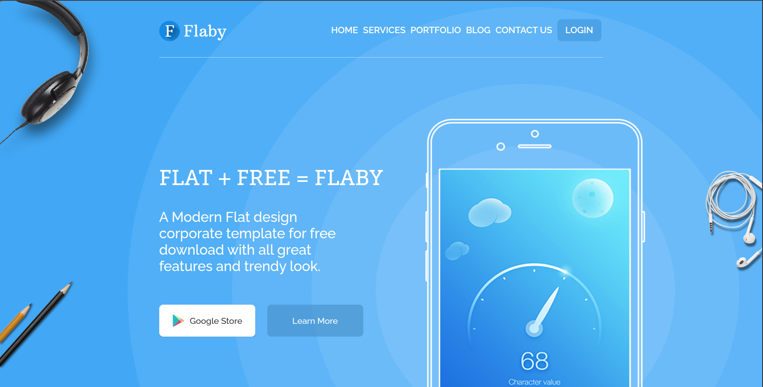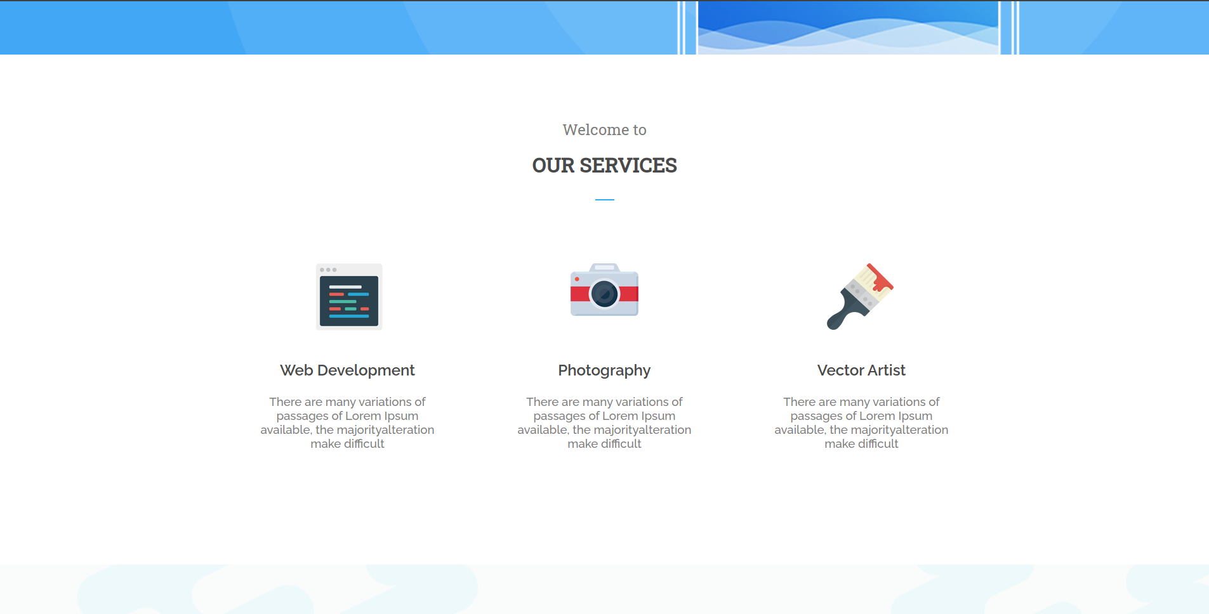

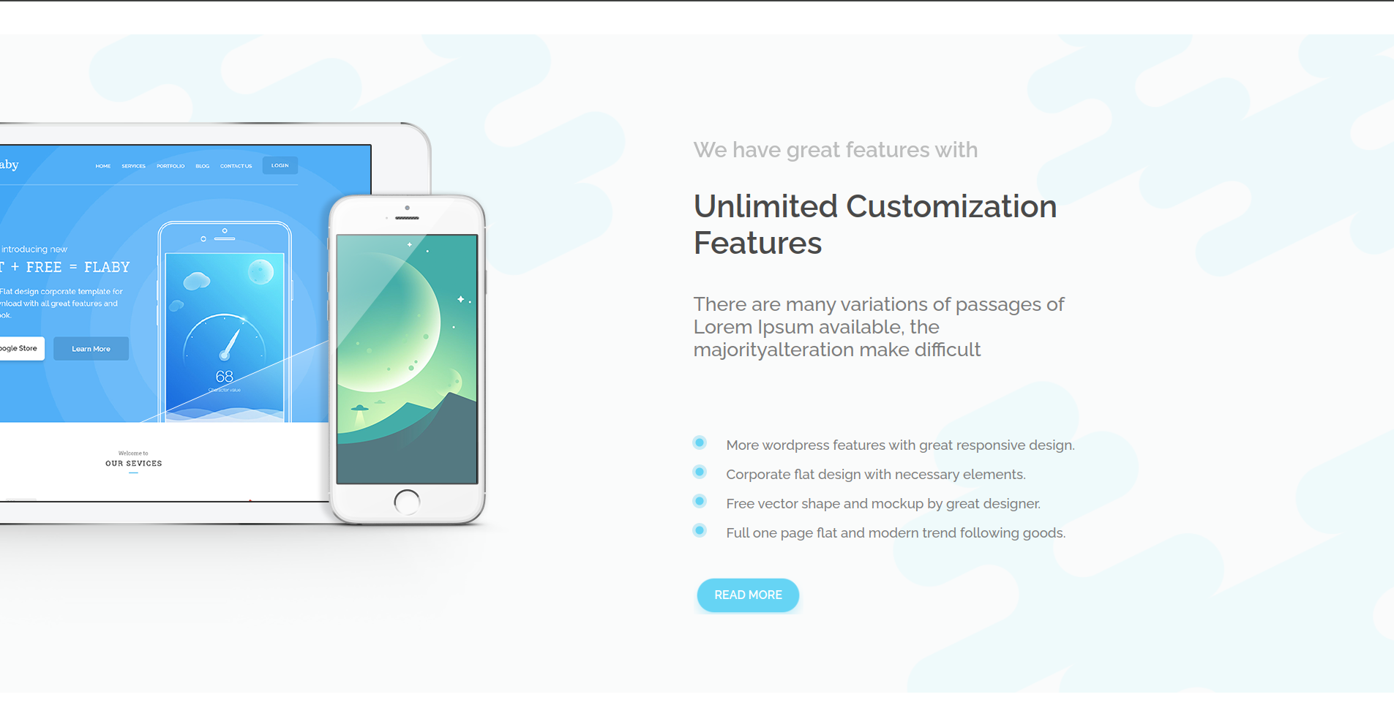

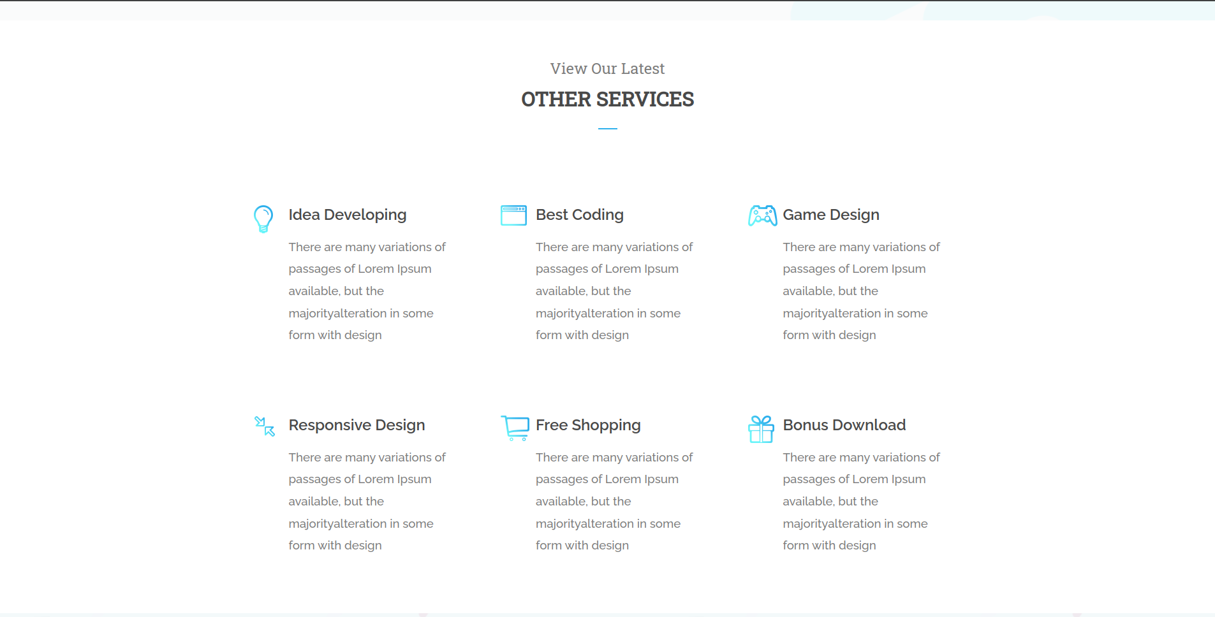

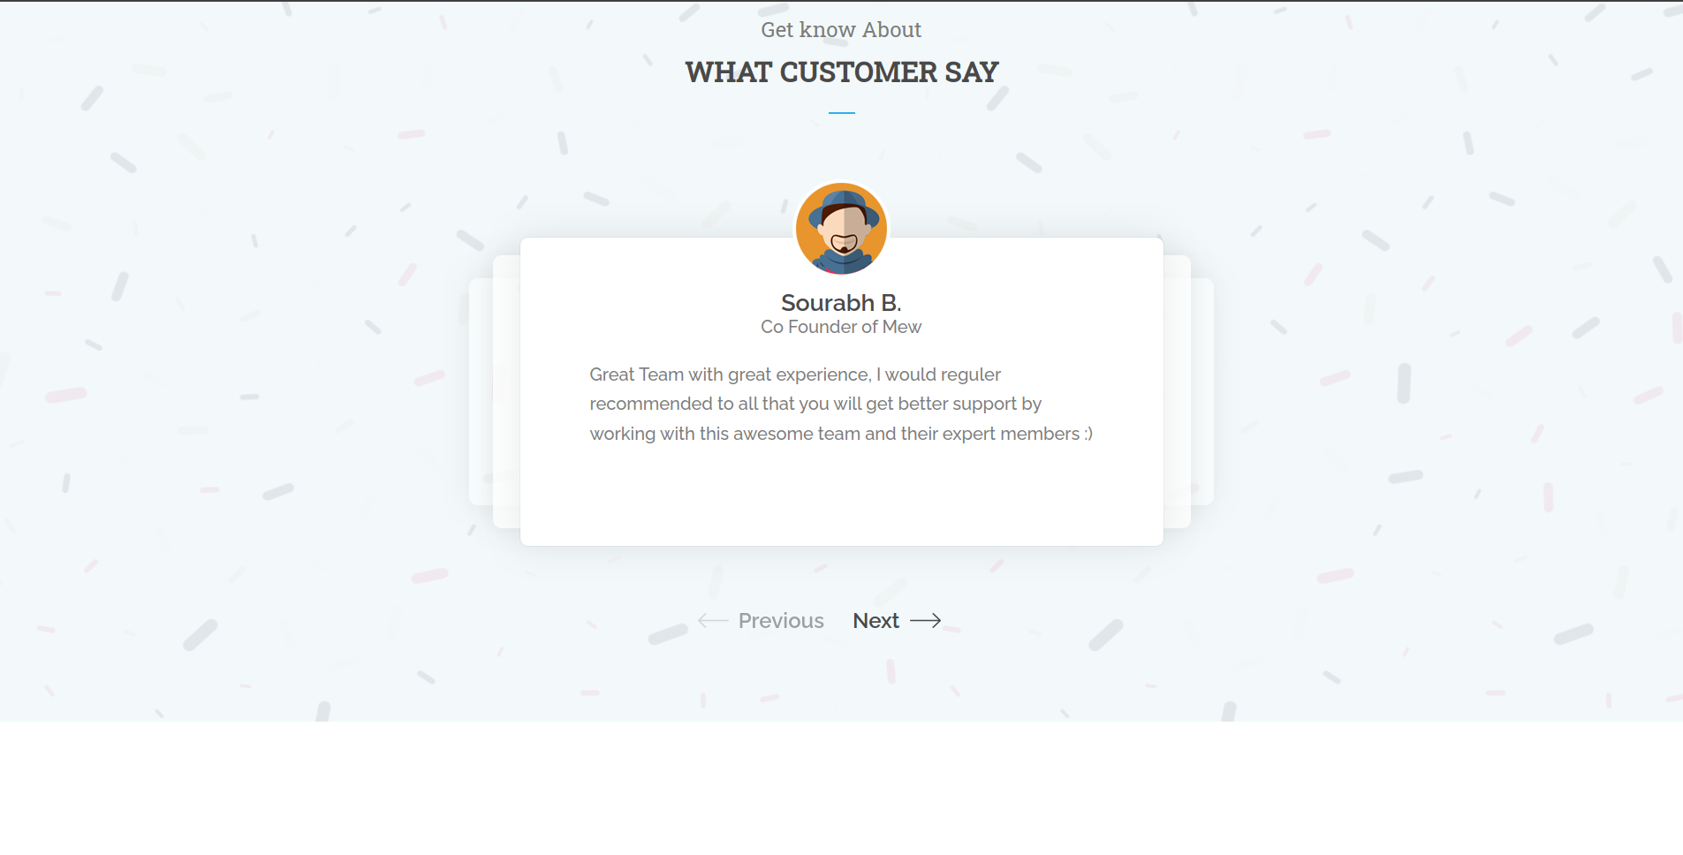

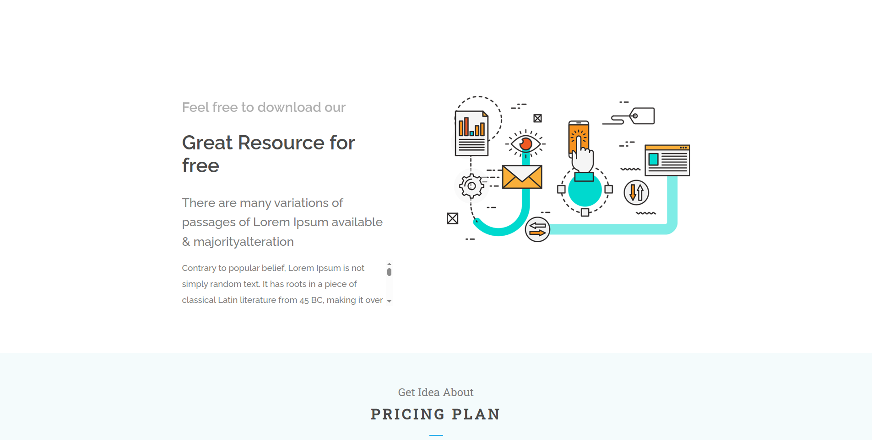

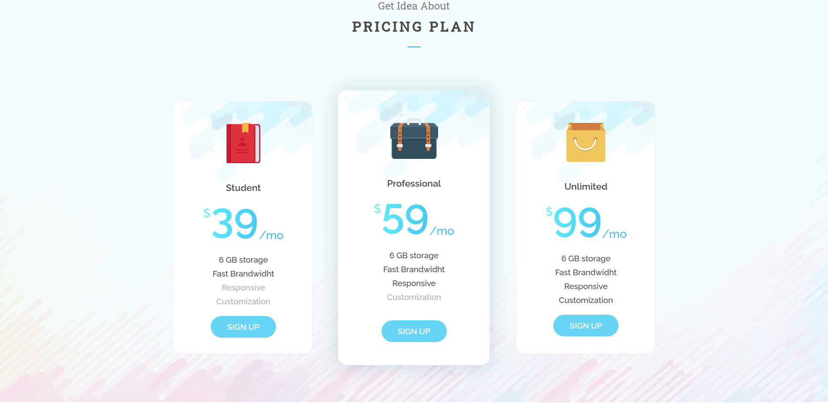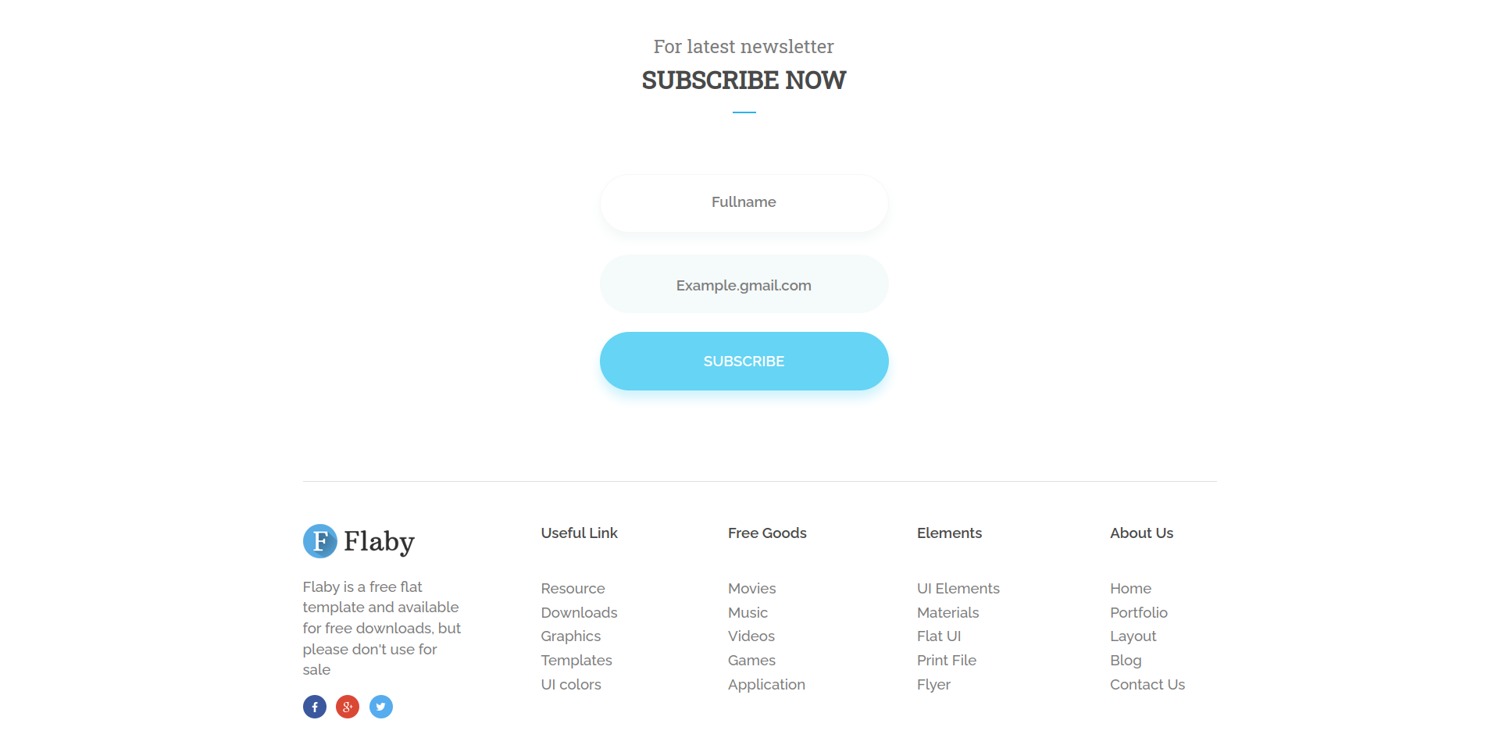

**Заключение**

В ходе выполнения работы была разработана адаптивная вёрстка сайта с использованием Flexbox, обеспечивающая корректное отображение на устройствах с разными разрешениями экрана — от 320px до десктопных версий.

**Источники**

1. Дакетт Дж. HTML и CSS. Разработка и дизайн веб-сайтов. [Текст] / Дж. Дакетт. - М.: Эксмо, 2016. C.480.
2. Фрейн Б. Адаптивный веб-дизайн с использованием HTML5 и CSS3. [Текст] / Б. Фрейн. - СПб.: Питер, 2018. C.304.
3. Вейл Э. Гибкий веб-дизайн с использованием CSS3. [Текст] / Э. Вейл. - М.: ДМК Пресс, 2019. C.256.
4. MDN Web Docs [Электронный ресурс] - Режим доступа: <https://developer.mozilla.org/ru/docs/Web/CSS/CSS_Flexible_Box_Layout>
5. W3Schools [Электронный ресурс] - Режим доступа: <https://www.w3schools.com/css/css3_flexbox.asp>
6. Google Developers [Электронный ресурс] - Режим доступа: <https://web.dev/learn/design/>
7. CSS-Tricks [Электронный ресурс] - Режим доступа: <https://css-tricks.com/snippets/css/a-guide-to-flexbox/>